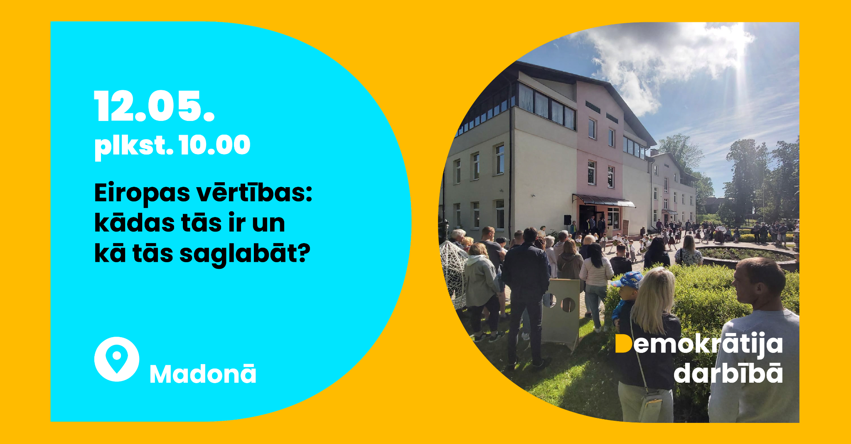
Atzīmējot Eiropas dienu, akcentējot eiropeisko dzīvesziņu, vērtības - demokrātiju, brīvību, cilvēka cieņu, iezīmējot un parādot bibliotēkas ieguldījumu visās demokrātiskajās izpausmēs 2023. gada 12. maijā Madonas novada bibliotēkā Skolas ielā 12, Madonā notiks starptautiska konference “Eiropas vērtības: kādas tās ir un kā tās saglabāt?”
Tēmas aktualitāti vairo Madonas bibliotēkas 100 gadu jubilejas svinības - jubileja tiks atzīmēta, organizējot starptautisku informatīvi- praktisku konferenci par mums visiem tik aktuāliem vērtību jautājumiem.

Konference “Eiropas vērtības: kādas tās ir un kā tās saglabāt?
2023.gada 12.maijs, plkst. 10.00 - 15.00
Norises vieta: Madonas novada bibliotēka, Skolas iela 12, Madona.

9.30-10:00 | Dalībnieku reģistrācija. Rīta Kafija
10.00- 10.30 | Konferences atklāšana  Agris Lungevičs, Madonas novada pašvaldības domes priekšsēdētājs,  Roberts Zīle, Eiropas Parlamenta viceprezidents  Marta Rībele, Eiropas Parlamenta biroja Latvijā vadītāja  Zane Petre, Eiropas Komisijas pārstāvniecības Latvijā vadītāja  Imelda Saulīte, Madonas novada bibliotēkas direktore
1. daļa. Vienoti dažādībā. Vērtības.
Moderators: Arnis Krauze
10.30- 12.30 | 10.30 Demokrātija  …Demokrātija balstās uz pārliecību, ka parastiem cilvēkiem ir neparastas iespēja…  Roberts Zīle, Eiropas Parlamenta viceprezidents  11.00 Brīvība  …Brīvība kopjama kā dārzs…  Anda Līce, dzejniece, publiciste  11.30 Cilvēka cieņa, Cilvēktiesības  …Liels tas, kas nes lielu pienākumu…  “Cilvēces diženums ir nevis būt cilvēkam, bet gan būt cilvēcīgam. /Mahatma Gandijs/  Arturs Balts, jurists, rakstnieks, bijušais Latvijas Valsts policijas darbinieks  12.00 Tiesiskums un līdztiesība  «Cilvēks ir brīvs, ja viņam nav jāpakļaujas nevienam, bet tikai likumiem» Kā neskaidrs ideāls tas tomēr ir pastāvējis vismaz kopš Romas laikiem, un pēdējo dažu gadsimtu laikā tas nekad nav bijis tik nopietni apdraudēts kā tagad.»  Gatis Krūmiņš, Dr.hist., HESPI vadošā pētnieks
12.30-13.20 | Pusdienas
13.20-14.40 | 2. Daļa. Vērtības, kā tās saglabāt. Labā prakse  Moderators: Arnis Krauze  ES Vērtības Madonas bibliotēkā, Madonā  Daiga Poča-Lapiņa, Madonas novada bibliotēkas direktores vietniece  Raplas Centrālā bibliotēka – visiem kopienas locekļiem  Irina Vahtra, Kultūras speciāliste  Vērtības aktīva iedzīvotāja acīm:  Antra Gotlaufa, Uzņēmēja. Latvju saimniece  Anete Anna Kovtuna, Viesturs Šēnbergs, Madonas Valsts ģimnāzijas skolēni
14.40 - 15.00 | Konferences noslēgums.  Brīvais mikrofons
15:30 | Madonas bibliotēkai – 100  Madonas novadpētniecības un mākslas muzeja izstāžu zālēs, Skolas ielā 10.  - Izstādes “Gadsimta pietura - Madonas bibliotēka” atklāšana;  - Mūs priecēs novadniece Monta Martinsone, soprāns.

Tiešraide: Madonas novada bibliotēkas FB kontā, Europe Direct Gulbenē Facebook kontā.
______________________________________________________________________________
Konferenci organizē: Madonas novada bibliotēka

Konferenci atbalsta:
Madonas novada pašvaldība
Europe Direct Gulbenē
Eiropas Komisijas pārstāvniecība Latvijā
Eiropas Parlamenta birojs Latvijā

Arnis Krauze, konferences moderators

Arnis Krauze (dzimis 1977. gada 4. martā Rīgā) ir latviešu žurnālists, televīzijas un radio raidījumu vadītājs. Patlaban viņa pamata darbavieta ir televīzijas kanāls "TV3", kur A. Krauze vada ikvakara ziņu raidījumu un darbojas kā producents un žurnālists.

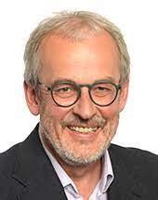 | Roberts Zīle  Eiropas Parlamenta Viceprezidents - Ietekmīgākais Baltijas deputāts  Roberts Zīle ir latviešu ekonomists un politiķis, bijis apvienības "Tēvzemei un Brīvībai"/LNNK priekšsēdētājs, Saeimas deputāts, finanšu un satiksmes ministrs vairākās valdībās. Kopš 2004. gada R.Zīle ir Eiropas Parlamenta deputāts, pārstāvot Nacionālo apvienību "Visu Latvijai!"—"Tēvzemei un Brīvībai/LNNK".
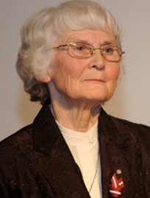 | Anda Līce  Dzejniece, publiciste, vairāk nekā 20 dzejas un prozas grāmatu autore, vienlaikus labi pazīstama gan kā dzejniece, gan aktīva publiciste. Presē publicējusi rakstus par sociālētiskiem jautājumiem, esejas, recenzijas u. c. Sastādījusi staļinisma upuru liecību – atmiņu, dzejas un prozas grāmatas "Via dolorosa" (1–6, 1990–2008). Apbalvota ar Triju Zvaigžņu ordeni (1995).

Gatis Krūmiņš
Dr.hist., ViA Padomes loceklis, HESPI vadošā pētnieks. G. Krūmiņš ir vairāku grāmatu un daudzu desmitu publikāciju autors. Kā pēdējās jāpiemin “Latvijas Republikas dibinātāji un atjaunotāji” (2020) un “Latvijas tautsaimniecības vēsture” (2017). Pētnieciskās intereses ir saistītas ar ekonomisko vēsturi, vēstures un vēsturiskās pieredzes lomu valsts ilgtermiņa stratēģijas definēšanā un stratēģiskajā komunikācijā. Pēdējā pusgada cilvēces izaicinājumi ir likuši pievērsties tādiem jautājumiem kā krīžu pārvarēšana un komunikācija, iepriekšējo stratēģiju adaptācija jauniem iepriekš neplānotiem apstākļiem. G.Krūmiņš ir iesaistījies Covid-19 krīzes pārvarēšanas Valsts pētījumu programmā, vadot starpinstitucionālu pētnieku grupu, kas strādā ar pārvaldības un stratēģiskās komunikācijas jautājumiem
Arturs Balts
Arturs Balts (īstajā vārdā Arturs Vaišļa) – jurists, rakstnieks, bijušais Latvijas Valsts policijas darbinieks.
No 1996. līdz 1999. gadam A. Vaišļa bija Imigrācijas policijas pārvaldes Operatīvās nodaļas inspektors. No 1999. līdz 2003. gadam Narkotiku apkarošanas biroja Tikumības policijas nodaļas priekšnieks. No 2003. līdz 2012. gadam Organizētās noziedzības apkarošanas pārvaldes Cilvēku tirdzniecības un sutenerisma apkarošanas nodaļas priekšnieks. Kopš 2012. gada Arturs Vaišļa ir izdienas pensijā. Kopš 2013. gada strādā kā pašnodarbināts jurists. Kopš 2014. gada darbojas biedrības “Par brīvu Vidzemi no cilvēku tirdzniecības” valdē. Sadarbībā ar biedrību ”Patvērums ”Drošās mājas”” apmāca valsts un pašvaldību institūciju darbiniekus cilvēku tirdzniecības un fiktīvo laulību novēršanā.

